**《因纳特电商实践教学平台软件》V5.01**

**使用手册**

**深圳市因纳特科技有限公司**

**前言**

《因纳特电商实践教学平台》V5.01定位于电子商务、市场营销等经管类专业的综合实践教学，根据专业特点和社会对电子商务人才的需求特征，将能力培养和技能应用以及课程体系相结合。平台由十个模块构成，包括市场调查、市场策划、网站建设、网上开店、微店建设、店铺装修、商品描述、关联营销、电商CRM、电商进销存。每个模块之间实现数据互通，是一个完整的实践教学体系，指导老师可以让学生可以通过团队合作，以项目运营的方式完成整个实践过程，同时，每个模块具有独立性，有利于老师合理安排课时，分阶段实训。

**技术支持：0755-26951051转技术部**

**邮件：**[**yntsoft@yntsoft.com**](mailto:yntsoft@yntsoft.com)

**网址：**[**http://www.yntsoft.com**](http://www.yntsoft.com)

**目录**

第一部分 软件安装和卸载及基本注意事项 4

1、安装环境 4

2、软件安装步骤 4

3、安装加密狗驱动 9

4、软件启动 10

5、软件卸载 10

第二部分 教师端操作指南 10

一、登录系统 10

二、用户名、密码输入 11

三、学生管理 11

第三部分 学生端操作指南 12

一、系统登陆 12

二、学生注册 13

三、学生登录 14

四、学生端各模块简介 15

（一）市场调查 15

（二）市场策划 16

（三）网站建设 16

（四）网店建设 17

（五）店铺装修 18

（六）商品描述 18

（七）关联营销 19

（八）微店建设 19

（九）电商CRM 20

（十）电商进销存 21

第四部分 结束语 22

# 第一部分 软件安装和卸载及基本注意事项

## 1、**安装环境**

**安装前须知**

* Windows 2000 Server/Pro/AdServer、Windows XP、Windows Server 2003各种操作系统环境下都可以安装本软件。
* 软件采用MYsql数据库，安装程序内含数据库程序，无需做额外安装。
* 为确保访问的数据是最新的，请在使用本软件时按操作进行设置。将IE浏览器的“工具”选项下面的“Internet选项”的“常规”下的设置选项属性：由默认的“自动”修改为“每次访问此页时检查”。
* 如安装配置完毕后，无法打开tomcat时请检查配置是否正确。
* 客户端要求：Windows各种操作系，Internet Explorer 6.0以上版本。

## 2、**软件安装步骤**

**本软件安装程序自动安装完成，自动完成部分包括：加密狗驱动、软件程序、软件数据库。**

1. 点击电商实践教学平台setup.exe文件，进入安装过程；点“下一步”继续安装。如图【1-1】

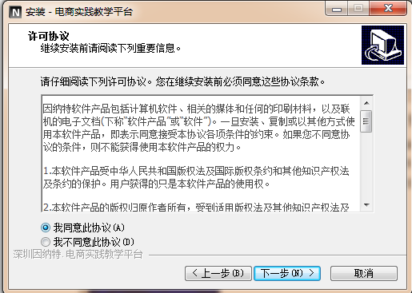

图【1-1】

1. 点击：输入安装密码，如图【1-2】

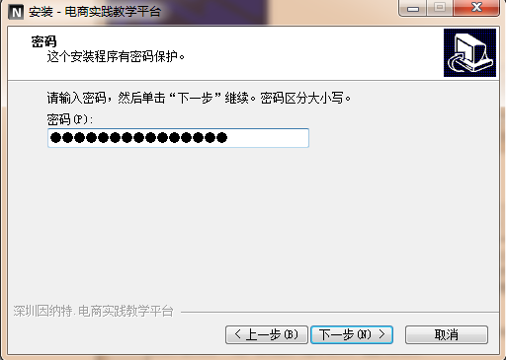

图【1-2】

1. 选择安装目录，建议安装在C盘根目录下，如图【1-3】

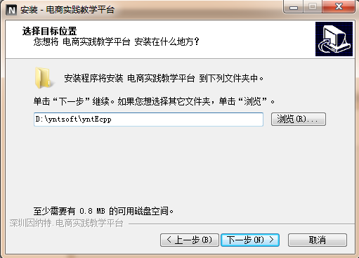

图【1-3】

1. 点击，选择【运行环境】、【数据库服务器mysql】、【电商实践教学平台】，如图【1-4】

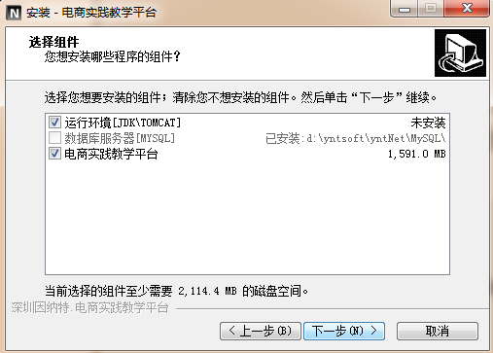

图【1-4】

1. 建立快捷方式，点击。如图【1-5】

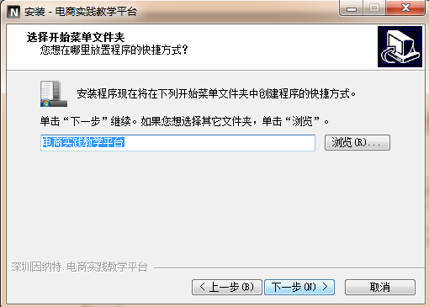

图【1-5】

1. 建立桌面图标，点击，如图【1-6】

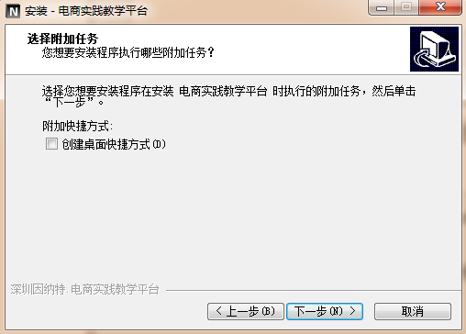

图【1-6】

1. 点击继续，进入准备安装界面，如图【1-7】

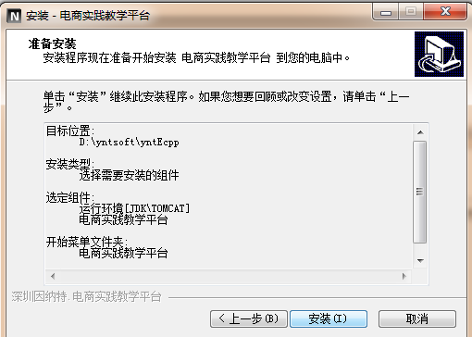

图【1-7】

9、点击，安装进行中……

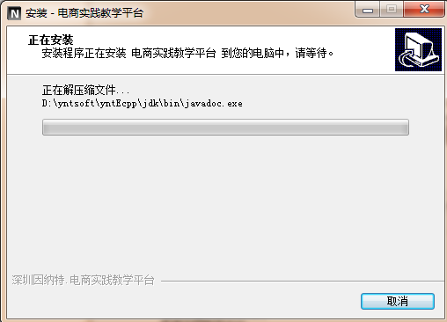

1. 安装信息走满以后，点击。完成软件安装。如图【1-8】

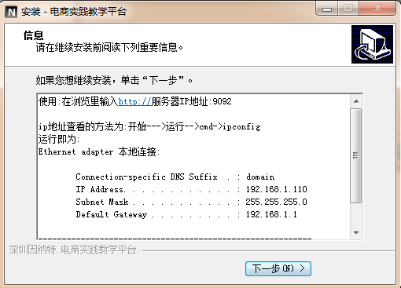

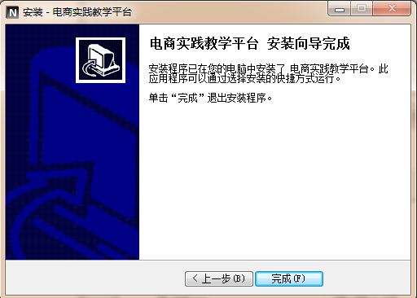

图【1-8】

## 3、**安装加密狗驱动**

3.1 软件安装完成以后,把光盘中的key.properties文件复制到软件的安装目录下.

例如 软件安装在C:\yntsoft\yntnet\目录下,安装完以后把key.properties复制到C:\yntsoft\yntnet\目录下。

3.2 将加密狗插入USB接口，软件会自动安装驱动程序。

## 4、**软件启动**

◇安装完备之后，桌面出现“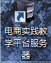”的快捷方式图标，这是启动软件运行需要的服务的快捷方式，或者在系统菜单“开始”🡪“程序(p)”🡪“电商实践教学平台”🡪“ 启动电商实践教学平台服务器”， 点击启动tomcat读取完数据就可以开始使用。

◇如果在本机使用该软件，在浏览器输入栏位置输入：http://localhost:9099

◇如果访问服务器使用该软件，在浏览器输入栏位置输入：

http://**服务器名称或服务器IP地址**:9099

## 5、**软件卸载**

开始”🡪“程序(p)”🡪“电商实践教学平台”🡪“启动电商实践教学平台服务器”， 点击“卸载”即可。

# 第二部分 教师端操作指南

## 一、登录系统

在服务器端输入：[http://localhost:](http://localhost:8080)9099， 直接回车即可进入系统登陆界面；“9099”是本软件在安装时默认的端口号，若更改了端口号，则需将9099端口换成相应的端口号。如【图2-1】

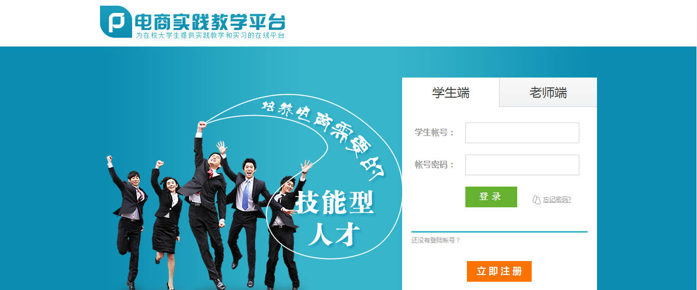

【图2-1】

## 二、用户名、密码输入

默认用户名和密码为：tt/tt，在登陆类型选择“老师”选项即可登陆进入老师操作界面。

如【图2-2】

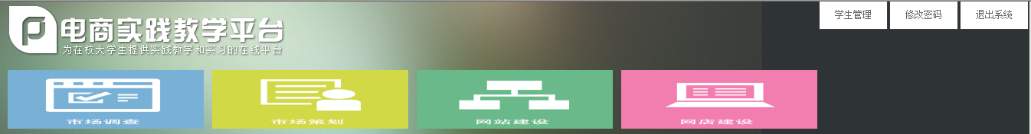

【图2-2】

## 三、学生管理

**2.1 学生查询**：老师可以通过按学生用户名或学生姓名来查找学生。

**2.2 批量生成账号**：减少老师的工作量，能批量的生成用户。

老师可以选择角色，在帐号数中输入需要生成的学生数量。点击“生成”指量帐号设置成功。如【图2-3】

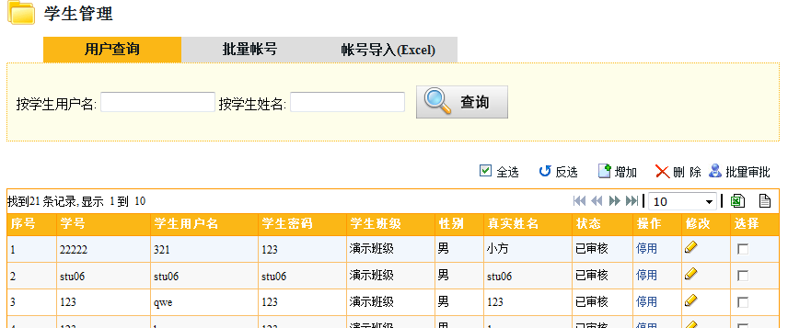

【图2-3】

**2.3 学生账号管理**：老师后台可以对学生进行审核、停止学生实验、自主增加或删除学生，删除学生时要注意学生已停止实验。

# 第三部分 学生端操作指南

## 一、系统登陆

在浏览器栏输入**http:// 服务器的名称或IP地址:9099，**回车就可以进入登陆界面。

学生在这里应该输入其访问服务器的名称或IP地址，“9099”是本软件在安装时默认的端口号，若更改了端口号，则需将9099端口换成相应的端口号。如图【3-1】



图【3-1】

## 二、学生注册

学生在初次使用时，需要先注册一个帐号经过老师在后台审核后方可登陆。

点击界面的“学生注册”进入学生注册界面。

**填写用户名时最好不要用中文、标点符号，推荐用英文、字母、数字**。

**学生名字：要求学生在注册时填写自己的真实姓名，以便实验时老师在后台打分！**

**选择班级：注册时要注意选择自己所在的班级进行注册，否则老师找不到该学生。**

密码、学生名字后还可以选择学生所在班级，注意：学生注册的用户名不能与老师或者系统管理员的用户名相同，否则系统会提示名字重复无法注册。如图【3-2】

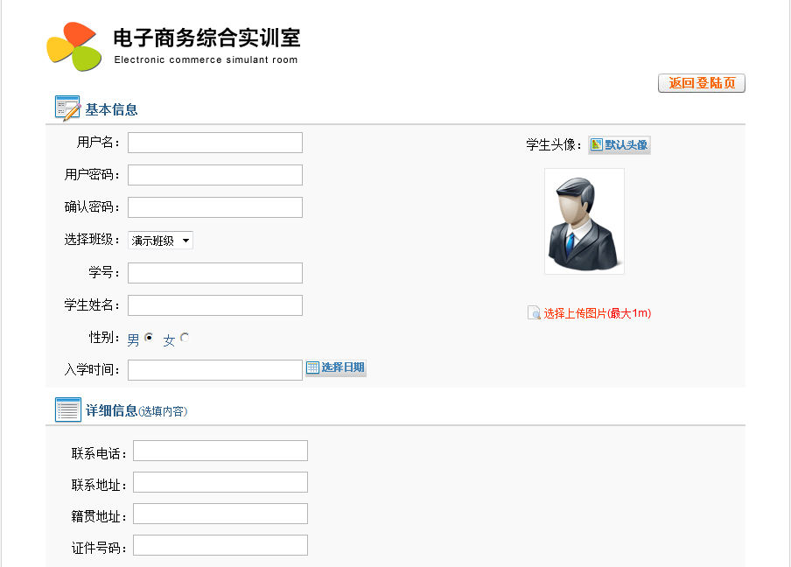

图【3-2】

点击“完成提交”后系统有如下提示，表明注册成功，按“确定”，老师在后台审核后即可使用本软件了。如图【3-3】

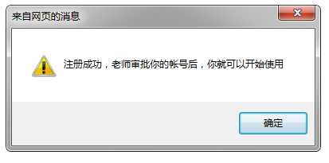

图【3-3】

## 三、学生登录

在登录界面“用户名”“密码”处输入注册的用户名及密码，在类型中选择学生登录软件。如图【3-4】

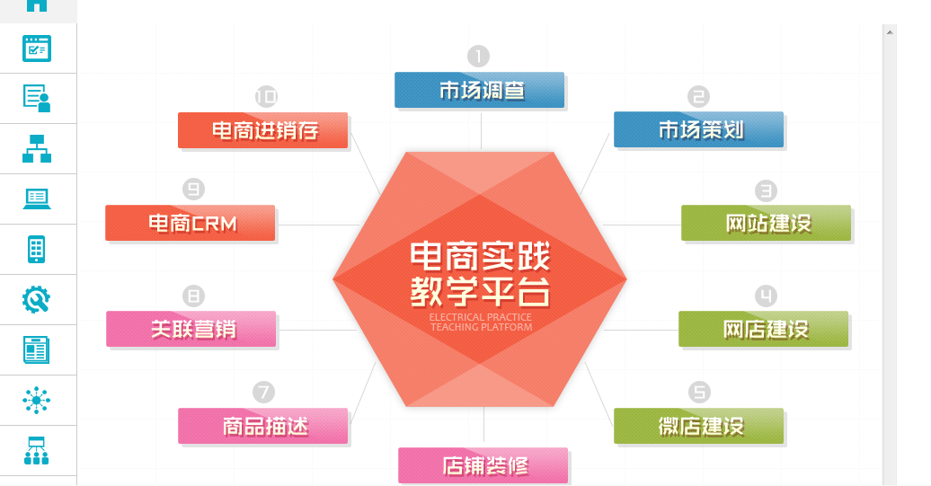

图【3-4】

## 四、学生端**各模块简介**

## （一）市场调查

针对市场策划方案，实施市场调查，通过调查计划、问卷设计、抽样设计等，进行数据的收集和分析，最终形成调查报告。本模块提供分类统计、交叉分析、自定义条件分析等数据分析方式，根据题目类型系统提供饼状图、柱状图、折线图、条形图等各种展示方式。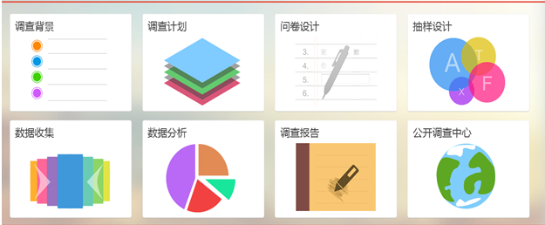

## （二）市场策划

实现业务的策划，每一个模块的策划分多个步骤，以文本框模式，填写策划内容，提供参考预览图，更好的让学生知道策划之后的效果。策划内容包括行业背景分析、商城可行性分析、建站目标、网站规划、系统模块、库存策略、价格策略、推广策略、物流管理、订单管理、安全管理、支付管理、运营费用策划、运营周期策划等等，同时每个策划内容都会提供案例，供学生参考。  
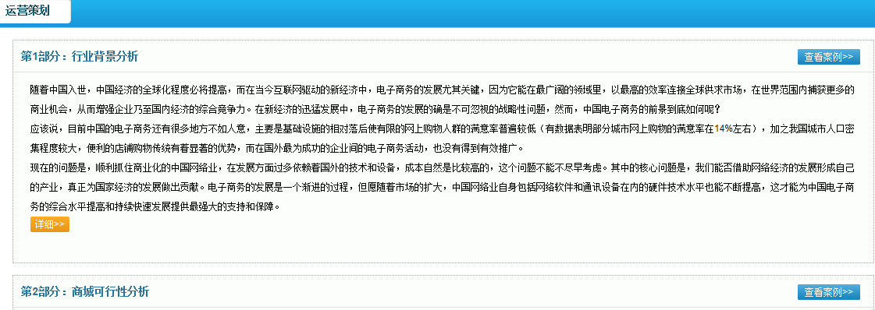

## **（三）网站建设**

网站建设模块的目的是让学生快速建立一个完整的企业网站和网上商城，可完成动态的新闻发布、产品更新、网站主页布局等，可根据自己的设计调整网站风格。此模块采用拖拉拽的方式让学生根据自己的设计实现自己的电子商务网站，并能发布独立运行，让学生自由的添加商品，发布动态新闻，发布招聘信息，修改公司资料信息等。让学生在不会构建网站技术时就能自己建立、修改和使用自己的网站，让学生根据学习进度不断的改进和完善自己的电子商务网站。  
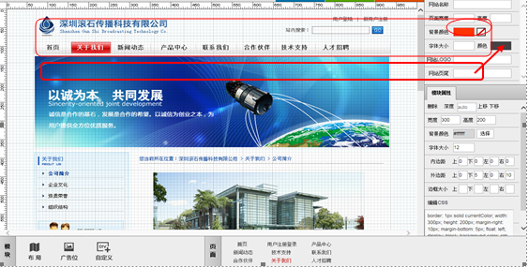

## （四）网店建设

本模块搭建了类似于淘宝的网上交易平台，形成校园内部的交易平台，在此平台上，学生通过真实运营，实际管理，实现商品交易、订单处理，从而掌握电子商务的相关技能。针对大学生买卖市场的特色，学生除了开设自己的店铺外，还可通过二手交易市场模块进行二手商品的信息发布；

通过网店日常运营，学生对整个电子商务流程如采购、定价、营销、物流、支付、客户关系管理、售后服务等了如指掌。比如学生能通过阿里巴巴网站寻找货源，通过贸易通和供应商进行洽谈，而且还尝试着去比较、分析各个不同的供应商的优劣，使得学生的应变能力、说服能力、果断的处理问题的能力得到了最好的锻炼。

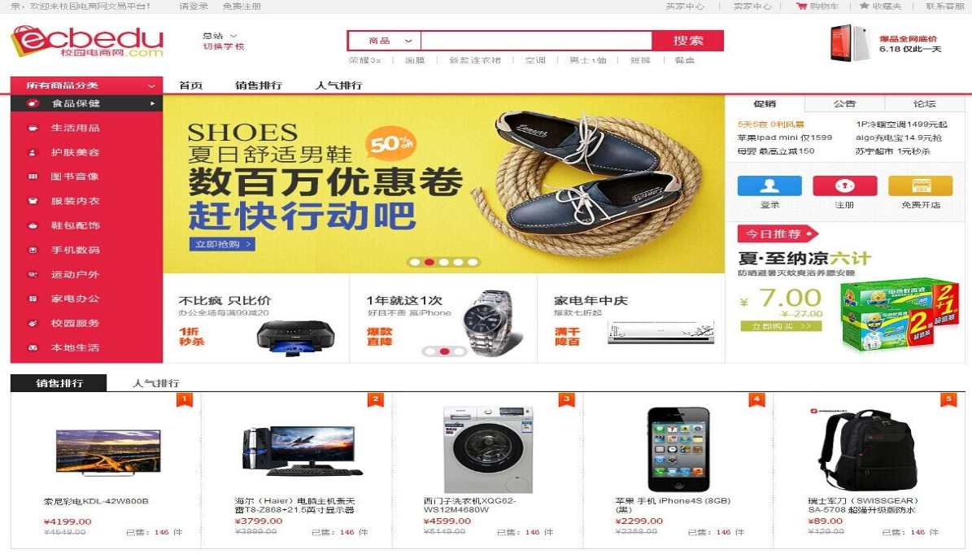

## **（五）店铺装修**

针对建立的网店，设计店铺的整体布局，包括商品详情页、店内搜索页、商品分类页，以及样式管理模块。此模块最大的特点是用户除了使用店铺装修本身提供的模块外，还可自定义添加模块，针对以上内容，用户可根据自身需求，达到个性化店铺装修的目的。  
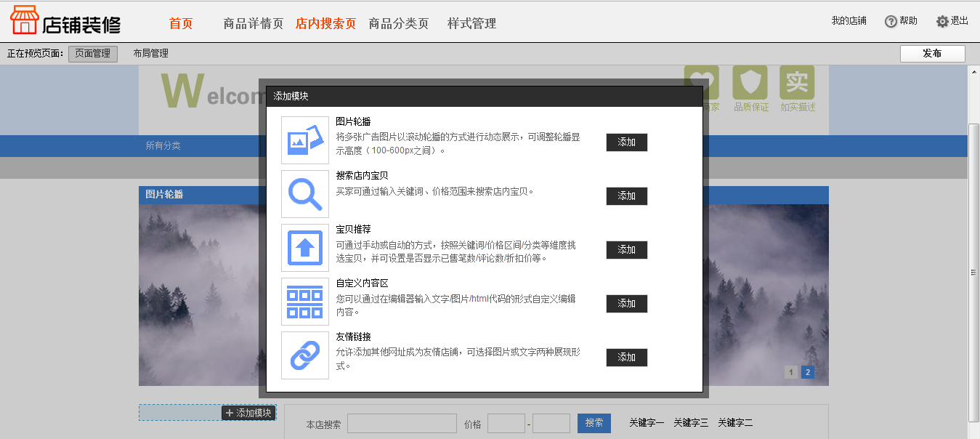

## **（六）商品描述**

目的在于解决店铺产品动态内容过多，品质差、色彩文字过于丰富、装修风格定位与产品定位不统一 而带来的客户流失，成交量低下的问题，顶尖描述提供了丰富的模板以及完善的功能，用户不需要通过代码，也不需要PS，只需要通过简单的操作，便可将店铺产品的特点生动准确的描述出来。

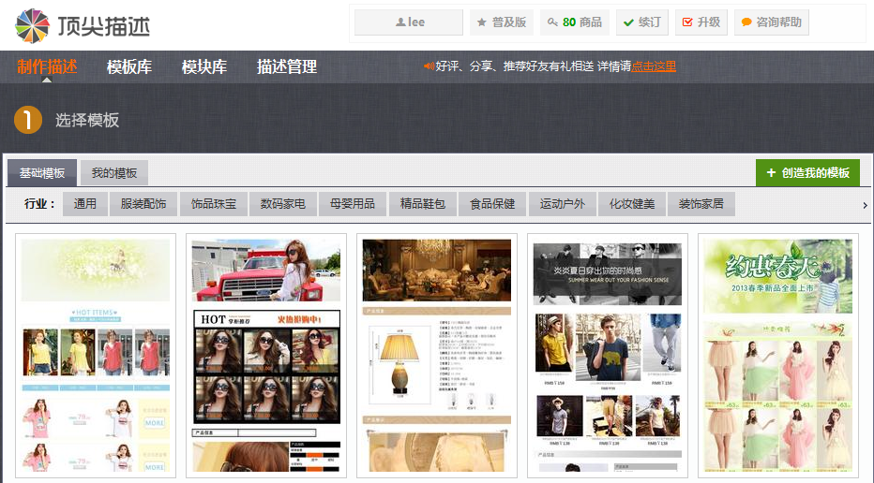

## **（七）关联营销**

包括模板库、我的模板以及投放记录。用户通过选择模板、设计模板、选择宝贝投放推广的流程，进行关联营销的设计和实施。系统提供不同类型的海量商品模板，用户通过简单的操作，最终达到提升转化率、提高客单价、提高店内宝贝曝光率的目的。  
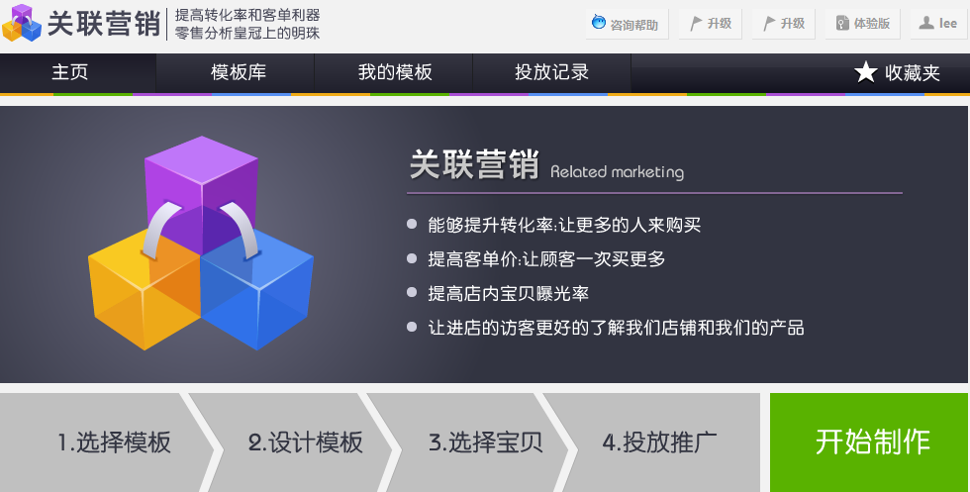

## **（八）微店建设**

将PC端店铺转移到手机端，具备PC端店铺建设所必须的基本功能。包含商品管理、客服管理、促销管理、营销管理、会员管理、支付功能等最终实现移动掌上购物。

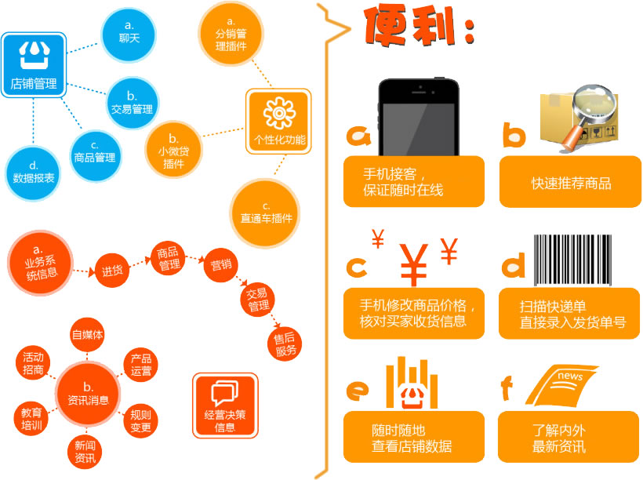

## **（九）电商CRM**

以电商企业营利为目的,制定和执行各种活动,包括销售前、中、后期所有围绕客户关系建立、维护、巩固而进行的人、财、物等相关企业资源的整合、管理、监控。让学生可以更加清晰直观的了解到公司的业务运转状况这些数据将有助于企业进行销售预测 和辅助 决策分析等。主要功能包括订单中心、客户管理、营销活动、运营报表、店铺数据以及后台管理等  
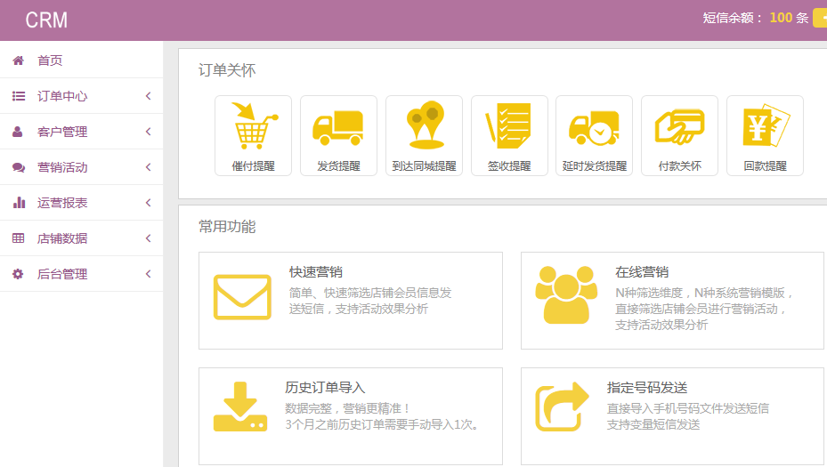

## （十）电商进销存

* 围绕电商平台对商品的进，存，销，三步的管理。可支持移动端，主要功能包括：
* 供货商信息，以及管理
* 供货商的供货总额、供货数量，供货批次统计，跟踪
* 供货商的规模、信誉度的大致情况、相互关系
* 激光扫描手工输入电子标签串码，导入商品信息
* 智能的库存预警与采购功能
* 多店铺，多平台订单统一处理
* 多店铺，多平台出货管理
* 健全的退换货等售后管理流程
* 多店铺，多平台销售统计分析预估。
* 统计商仓库内商品所有属性
* 支持多店铺，多种电商平台，自动化商品库存
* 业内最先进的库存管理功能，实现货品出入库精准查询及数据同步
* 宝贝修改，同步库存，宝贝上下架

# 第四部分 结束语

本说明书详细介绍了：软件安装、教师管理、学生端操作的使用方法，编写本说明旨在于帮助老师正确的使用本产品。根据用户反馈或者技术提升，软件升级可能出现使用手册内容和现实软件使用出现不符合的地方。

在您使用我们产品的过程中，发现产品的不足之处，请您与我们联系，我们会采纳合理建议，对软件继续完善。感谢您对我们产品的支持！

E[-mail:yntsoft@yntsoft.com](mailto:有什么建议和意见请MAIL:yntsoft@yntsoft.com)

技术支持热线：0755-26951051转技术部